Manual de identidad
Jhonatan Madero
Nombre de la aplicación: POKÉDEX MASTER
Logotipo: (Imagen creada por ia)
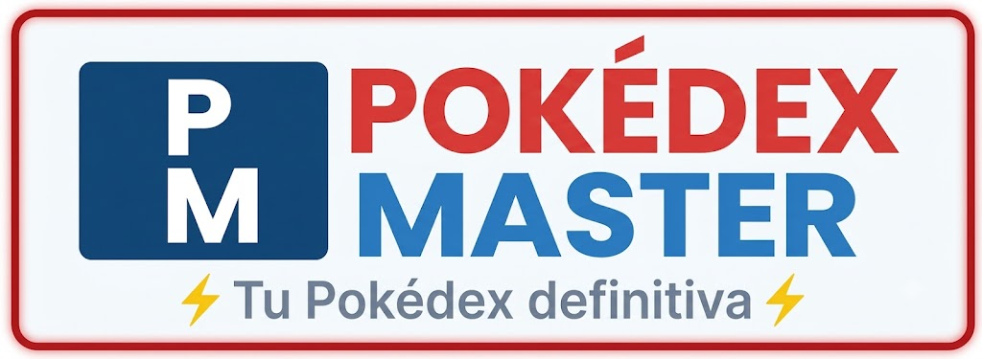
Paleta de colores:
La paleta de POKÉDEX MASTER fue diseñada para equilibrar la nostalgia de la franquicia con los estándares modernos de usabilidad (UX/UI):
- Identidad y Nostalgia (Rojo, Azul y Amarillo): El Rojo captura la esencia del dispositivo original y funciona como el color principal de acción. Se complementa con el Azul, que aporta un tono tecnológico y moderno (haciendo un guiño a los clásicos juegos Rojo y Azul). El Amarillo se usa como color de acento vibrante, representando la electricidad y a nuestra mascota, Pokechu.
- Legibilidad y Confort (Blanco hueso y Grises): Para evitar la fatiga visual en pantallas, descartamos el blanco y el negro puros. El fondo Blanco hueso combinado con textos en Negro suave y Gris crea un contraste cómodo que permite que las imágenes de los Pokémon sean las verdaderas protagonistas de la interfaz.
- Interacción y Feedback (Verde, Rojo intenso y Naranja): Se integraron colores de estado universales para guiar al usuario intuitivamente. El Verde confirma acciones exitosas, el Rojo intenso alerta sobre errores o eliminaciones, y el Naranja previene al usuario, garantizando una navegación clara y segura.
Tipografías a utilizar:
Las tipografías de POKÉDEX MASTER se eligieron para lograr un diseño atractivo, profesional y fácil de usar:
- Poppins (Títulos): Es moderna y amigable, dándole personalidad a la aplicación sin perder formalidad.
- Inter (Textos): Destaca por su gran claridad, asegurando una lectura cómoda en las descripciones largas sin cansar la vista.
- JetBrains Mono (Datos numéricos): Aporta un estilo digital y preciso, reforzando la sensación de estar usando una herramienta tecnológica real.
Iconografía y estilo gráfico general:
El estilo visual de POKÉDEX MASTER se diseñó bajo un enfoque minimalista y moderno para facilitar la navegación:
- Iconos lineales (2px): Mantienen la interfaz limpia y ligera, asegurando que los iconos guíen al usuario de forma intuitiva sin competir visualmente con las imágenes de los Pokémon.
- Bordes redondeados: Aportan un toque amigable y accesible, creando una perfecta armonía con la tipografía principal y la estética general de la marca.
- Diseño limpio (Minimalista): Prioriza el orden visual y los espacios, permitiendo que la información importante y las estadísticas destaquen sin saturar la pantalla.
Regla de uso de marca:
USOS CORRECTOS :
El logotipo debe mantenerse en su forma original
El eslogan "Tu Pokédex definitiva" debe acompañar siempre al logo
Los colores primarios deben usarse en elementos importantes
La mascota solo debe aparecer en contextos de experiencia de usuario

USOS INCORRECTOS :
No deformar o estirar el logotipo
No cambiar los colores de la marca
No usar el logo sobre fondos que reduzcan su legibilidad
No modificar la posición de la mascota
No usar la marca sin el eslogan
MASCOTA REPRESENTATIVA
Nombre: POKECHU
Descripción: Un Pikachu con una Pokédex integrada en su cola, representando la fusión entre el Pokémon más icónico y la tecnología de la Pokédex.
Características:
Sonríe y parpadea
Su cola tiene una pantalla que muestra datos
Tiene pequeñas gafas tecnológicas
Color: Amarillo con mejillas rojas
Uso de la mascota:
Pantalla de carga
Página 404 / Error
Avatar predeterminado
Imagen: (creada con ia)



